Приложение 3
к письму управления общего образования Департамента образования
Орловской области
от ______________2022 г. №________

Международный день родного языка
День единого текста

Прочитайте введение. Затем приступайте к выполнению заданий.

ТУРГЕНЕВСКИЙ ДУБ

Перед вами текст, посвященный дубу, посаженному великим русским писателем И.С. Тургеневым и признанному в 2021 году главным деревом России. Прочитайте этот текст.

В Спасское-Лутовиново я приехал во второй половине ноября. Мемориальный музей был уже закрыт, в парке стало совершенно безлюдно
и тихо. Даже мои шаги бесшумны: под снежком - еще не примятая трава.
Вот здесь, значит, и жил Тургенев... Вот здесь...
Уцелели флигель, погреб, конюшня, сбруйная и каретный сарай, богадельня, мавзолей Лутовинова, церковь, правда, без колокольни... Уцелело много старых деревьев в парке. Уцелел и дуб Тургенева. Мне приятно снять с полки первое издание писем Ивана Сергеевича
и процитировать отрывок из его письма Я. П. Полонскому от 30 мая 1882 года: «Когда вы будете в Спасском, поклонитесь от меня дому, саду, моему молодому дубу - родине поклонитесь, которую я уже, вероятно, не увижу».
Хватает за сердце от этих слов, полных любви и грусти, от этого обращения к дубу, так естественно ставшему образом далекой родины. Много раз я замечал: человеку для выражения любви к самому великому
и необъятному нужна всего лишь точка приложения его чувств. Что-то небольшое, вещественное, очень простое.
Через год Тургенева не станет, не раз в письмах своих он говорит
о том, что никогда уже больше не увидеть ему Спасского и, стало быть, своего молодого дуба.
По мнению специалистов, возраст дерева 150- 160 лет. Для посадки Ванюша Тургенев взял саженец-дичок лет десяти, быть может, своего одногодка. Под мощной кроной дуба, вымахавшего к небу и во все стороны света, и любил сидеть Иван Сергеевич.
Молчаливый друг Тургенева не раз был при смерти, и только искусство многих специалистов спасло ему жизнь.
Тревогу забили в 1951 году.
«С северо-восточной стороны в основании ствола, – сказано
в документе, - был сильный ушиб... Вследствие этого «мокла кора»... Дерево плачем просило о помощи».
«Плачем...», «просило...». Уж не одушевленное ли существо этот дуб?
Для осмотра заболевшего дерева приехал профессор К. С. Семенов.
Он нашел, что почва под дубом уплотнена и осела, корни обнажились... Тысячи экскурсантов сочли непременным своим долгом постоять под дубом. Тургенева - и вот результат.
Дуб сейчас достигает 28-30 метров высоты. Окружность ствола пять метров. При такой любви к нему и внимании он еще долго простоит, безмолвный друг великого человека, воскрешая в памяти страницы его неспокойной жизни.
Из-за облаков иногда выглядывало солнце и грело неожиданно сильно для ноября, под снежком - густая мягкая трава.
Никого... Тишина... Первозданная свежесть и покой... Чистый снежок на вечно живом дубе, осененном величием человека.
Жизнь и произведения Тургенева изучали и будут тщательно изучать,
и любители прямых линий в биографии классика не раз споткнутся, вынужденные объяснить те или иные факты его жизни. Но человек, который посадил дерево, вырастил его и видел в нем символ родины, всем понятен без объяснений.
(По С.П. Антонову)

Естественнонаучная грамотность

Задание 1. В какой природной зоне находится Спасское – Лутовиново?
Ответ: _________________________________________________

Задание 2. Выберите растения, характерные для этой зоны?
а) мятлик луговой
б) береза
в) сосна кедровая
г) клевер белый
д) можжевельник
е) черника
Ответ: _____________________________________________________________

Задание 3. Опишите тургеневский дуб по следующим показателям:

Показатели |  | Ответ:
Высота
Продолжительность жизни
Жизненная форма | 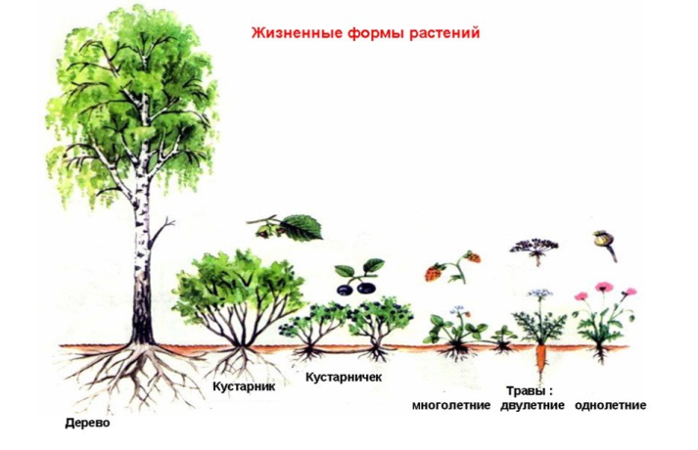
Тип стебля | Одревесневелый/травянистый
Тип стебля по характеру роста
Вид кроны
Тип ветвления
Листорасположение

Задание 4. Почему «плакало» поврежденное дерево? Что значит «мокла кора»?
Выберите все верные варианты ответа:
1. При повреждении коры дерева повреждается лубяной слой, который содержит в своем составе ситовидные трубки.
2. По ситовидным трубкам проходят органические вещества (соки дерева).
3. По сосудам древесины проходят органические вещества.
Ответ: _________________________________________

Задание 5. Что значит «мокла кора»?

Ответ:_________________________________________________________________________________________________________________________________________________________________________________________________

Задание 6. В каких еще жизненных ситуациях дерево может «плакать» без повреждений?

Задание 7. Рассмотрите предложенный рисунок. Как называется данный метод исследования? С какой целью его применяют? Можно ли с помощью данного метода восстановить тургеневский дуб?
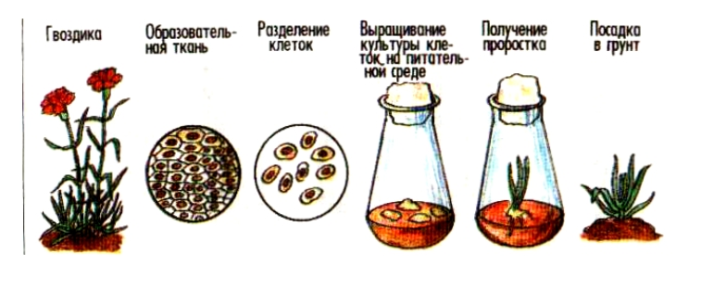

Система оценивания
Задания №№ 1 – 3 предназначены для обучающихся 5 классов.
Задания №№ 1 – 7 предназначены для обучающихся 10 классов.

Задание 1. В какой природной зоне находится Спасское – Лутовиново?
Ответ: лесостепная зона (1 балл)

Задание 2. Выберите растения, характерные для этой зоны?
а) мятлик луговой
б) береза
в) сосна кедровая
г) клевер белый
д) можжевельник
е) черника
Ответ: абг (3 балла)

Задание 3. Опишите тургеневский дуб по следующим показателям
Показатели |  | Ответ:
Высота |  | 28-30 м
Продолжительность жизни |  | 150 – 160 лет
Жизненная форма |  | Дерево
Тип стебля | Одревесневелый/травянистый | Одревесневелый
Тип стебля по характеру роста |  | Прямостоячий
Вид кроны |  | Раскидистая
Тип ветвления |  | Симподиальное
Листорасположение |  | Очередное
 | За правильно выполненное задание | 2 балла
 | Если допущена 1 ошибка | 1 балл
 | Если допущено 2 и более ошибок | - баллов

Задание 4. Почему «плакало» поврежденное дерево?
1. При повреждении коры дерева повреждается лубяной слой, который содержит в своем составе ситовидные трубки.
2. По ситовидным трубкам проходят органические вещества (соки дерева).
3. По сосудам древесины проходят органические вещества.
Ответ: 1 2

Задание 5. Что значит «мокла кора»?

Ответ: При повреждении ситовидных трубок эти органические вещества (соки) начинают выходить наружу и создается впечатление, что дерево «плачет» и «мокнет кора».

Критерии оценивания выполнения задания | Баллы
Ответ включает в себя все названные выше элементы, не содержит биологических ошибок | 2
Ответ включает в себя два из названных выше элементов, которые не содержат биологических ошибок | 1
Все иные ситуации, не соответствующие правилам выставления 2 и 1 балла. ИЛИ  Ответ неправильный | 0

Задание 6. В каких еще жизненных ситуациях дерево может «плакать» без повреждений?
Ответ:
- Весенний плач. Весной корни начинают энергично подавать к кроне дерева воду. Но листья еще не распустились и не могут эту воду испарять – она накапливается в тканях растения. Через микротрещины этот сок может вытекать.
- Летний плач. Летом при высокой влажности воздуха у некоторых травянистых растений с кончиков листьев и стеблей выделяются капельки жидкости-преддождевой «плач». Это явление – «гуттация».
Критерии оценивания выполнения задания | Баллы
Ответ включает в себя все названные выше элементы, не содержит биологических ошибок | 2
Ответ включает в себя один из названных выше элементов, которые не содержат биологических ошибок | 1
Все иные ситуации, не соответствующие правилам выставления 2 и 1 балла. ИЛИ  Ответ неправильный | 0

Задание 7. Рассмотрите предложенный рисунок. Как называется данный метод исследования? С какой целью его применяют? Можно ли с помощью данного метода восстановить тургеневский дуб?
Ответ:
- Метод культуры тканей.
- Его применяют при создании клонов растений, которые не могут размножаться другим способом; при выведении новых сортов растений.
- Можно было бы получить клон тургеневского дуба при жизни.
- В настоящий момент это не возможно, так как для получения калуссной массы нужны живые клетки образовательной ткани.

Критерии оценивания выполнения задания | Баллы
Ответ включает в себя все названные выше элементы, не содержит биологических ошибок | 3
Ответ включает в себя два-три из названных выше элементов, которые не содержат биологических ошибок | 2
Ответ включает в себя один из названных выше элементов, которые не содержат биологических ошибок | 1
Все иные ситуации, не соответствующие правилам выставления 3, 2 и 1 балла. ИЛИ Назван неправильно метод | 0

